02. Szolgáltatásbiztonság alapfogalmai
Faulire (meghibásodás): az esemény amikor a szolgáltatási szint eltér a vállalt szolgáltatással. Hibajelenség
Error (hibaállapot): A rendszerben lévő hibaállapot, ami a szolgáltatás nem kielégítő voltál okozza, az eltérés a várttól.
Fault(hiba): A hiba kiváltó oka.

Megbízhatóság tulajdonságai:
- Rendelkezésre állás (availability)
- Megbízhatóság (reliability): korrekt szolgáltatás folyamatos nyújtása
- Biztonság: Katasztrofális következmények hiánya
- Integritás: helytelen rendszerállapotok hiánya.
- Karbantarthatóság: Módosítások és javítások képessége.
Hibavédelem típusok:
- Fault prevention: Megelőzés
- Fault tolerance: Hibák tűrése
- Fault removal: Hiba megszűntetés, hatáscsökkentés.
- Fault forecasting: Hiba előrejelzés, hibaszám becslés
Hiba típusok:
- Fejlesztési hibák
- Fizikai hibák
- Interakciós hibák (minden külső hiba)

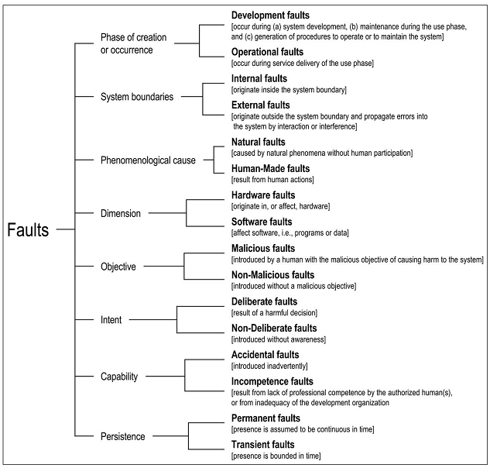
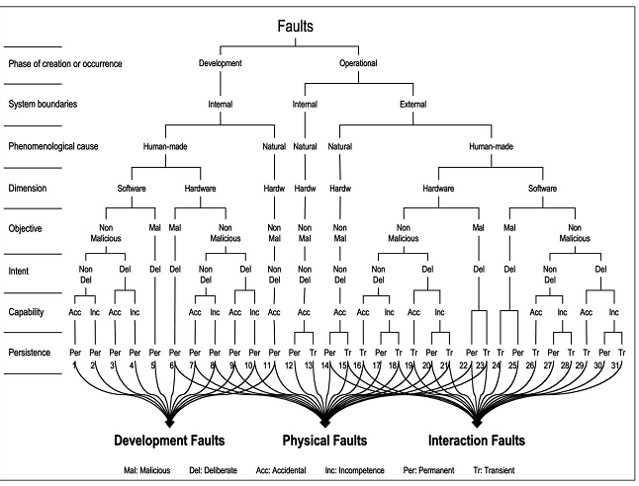

Logikai hibák:
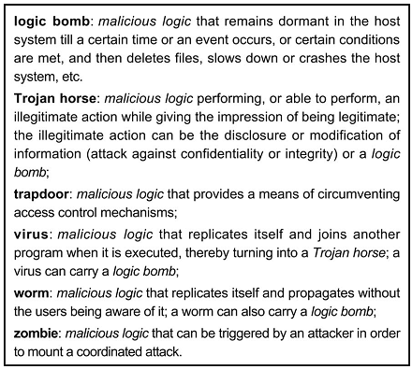

Meghibásodási tulajdonságok:
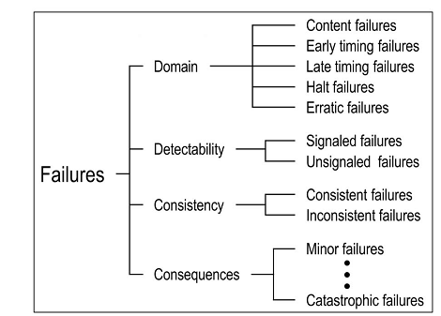

Meghibásodás-védelmi módok:
- Fail-controlled
- Fail-halt
- Fail-passive
- Fail-silent
- Fail-safe

Hibapatolgóia:
- Aktív hiba: Ha hibaállapotot produkál, egyébként dormant (alvó)
- Hibapropagáció: Komponensen belül: internal. Egy hibaállapot sikeresen másik hibaállapotokba transzformálódik. Komponensen kívül: external, amikor a hibapropagáció eléri az adott komponens interfészét.
- Szolgáltatás kiesés történik, ha a hibapropagáció eléri a szolgáltatás interfészét.
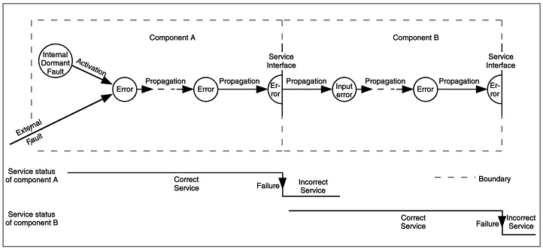

Hibatípus reprodukálhatóság szerint:
- Hard: amik aktivációja szisztematikusan előállítható
- Soft: Amik aktivációja nem állítható elő szisztematikusan

Hibatűrés típusok:
